Отчёт по лабораторной работе 2
Предварительная настройка оборудования Cisco
Абрикосов Артем
Содержание

1 Цель работы
Получить основные навыки по начальному конфигурированию оборудования Cisco.

2 Выполнение

3 Выполнение

3.1 Настройка маршрутизатора и коммутатора. Проверка удалённого доступа (Telnet/SSH)
- В логической рабочей области Cisco Packet Tracer сформирована топология: добавлены маршрутизатор 2811 (msk-donskaya-akabrikosov-gw-1), коммутатор 2960-24TT (msk-donskaya-akabrikosov-sw-1) и два ПК (PC0-akabrikosov, PC1-akabrikosov).
Подключения выполнены согласно заданию: один ПК соединён с маршрутизатором, второй — с коммутатором. Также выполнено консольное подключение к сетевым устройствам для первоначальной настройки.
- 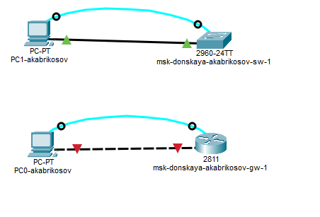
- Рис. 1: Топология сети: ПК–маршрутизатор и ПК–коммутатор, консольные подключения
- На ПК PC1-akabrikosov вручную настроены параметры IPv4 (статическая адресация) для сети 192.168.2.0/24:
  - PC1 — 192.168.2.10
  - Маска подсети — 255.255.255.0
  - Шлюз по умолчанию — 192.168.2.1
- 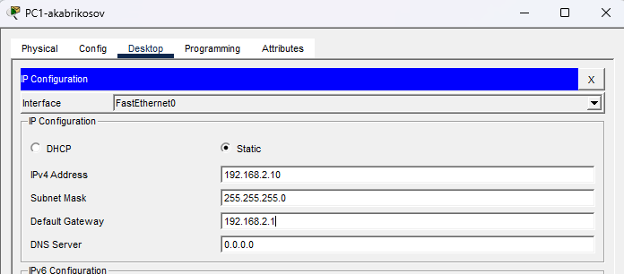
- Рис. 2: Настройка IP-адреса на PC1-akabrikosov
- На ПК PC0-akabrikosov вручную настроены параметры IPv4 (статическая адресация) для сети 192.168.1.0/24:
  - PC0 — 192.168.1.10
  - Маска подсети — 255.255.255.0
  - Шлюз по умолчанию — 192.168.1.254
- 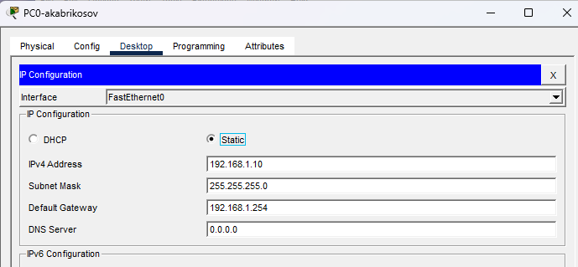
- Рис. 3: Настройка IP-адреса на PC0-akabrikosov
- Выполнена настройка маршрутизатора msk-donskaya-akabrikosov-gw-1 через консоль:
  - задано имя устройства (hostname);
  - настроен интерфейс FastEthernet0/0 и включён командой no shutdown;
  - назначен IP-адрес интерфейсу: 192.168.1.254 255.255.255.0;
  - настроены пароли для console и vty линий, включён вход по паролю;
  - задан enable secret;
  - включено шифрование паролей service password-encryption;
  - создан локальный пользователь admin;
  - задан домен ip domain-name donskaya.rudn.edu;
  - сгенерирован RSA-ключ (crypto key generate rsa);
  - на VTY линиях разрешён доступ только по SSH (transport input ssh).
- 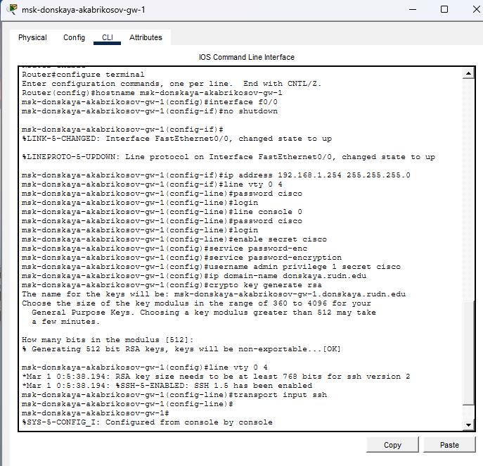
- Рис. 4: Фрагмент конфигурации маршрутизатора
- 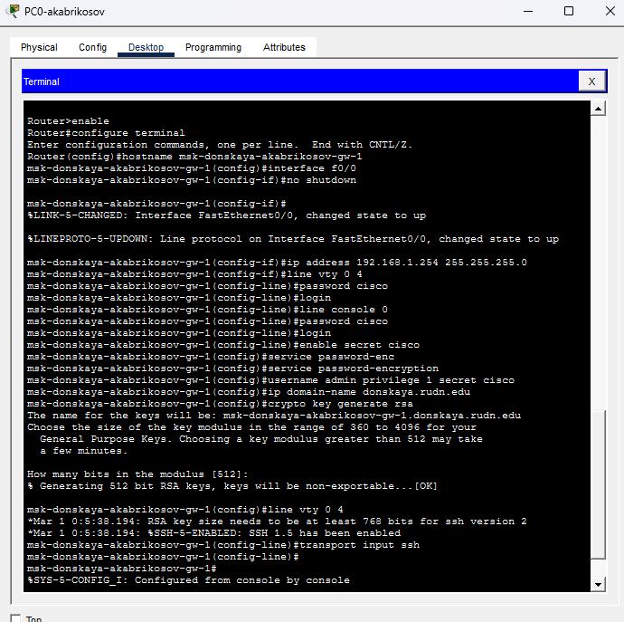
- Рис. 5: Конфигурация маршрутизатора: настройка интерфейса и SSH
- Выполнена настройка коммутатора msk-donskaya-akabrikosov-sw-1 через консоль:
  - задано имя устройства (hostname);
  - создан и активирован интерфейс управления interface vlan 2;
  - назначен IP-адрес управления: 192.168.2.1 255.255.255.0;
  - порт FastEthernet0/1 переведён в режим access и привязан к VLAN 2;
  - задан шлюз по умолчанию ip default-gateway 192.168.2.254;
  - настроены console и vty линии (пароль, login);
  - задан enable secret, включено шифрование паролей;
  - создан пользователь admin, задан домен, сгенерированы RSA-ключи;
  - на VTY линиях включён доступ по SSH.
- 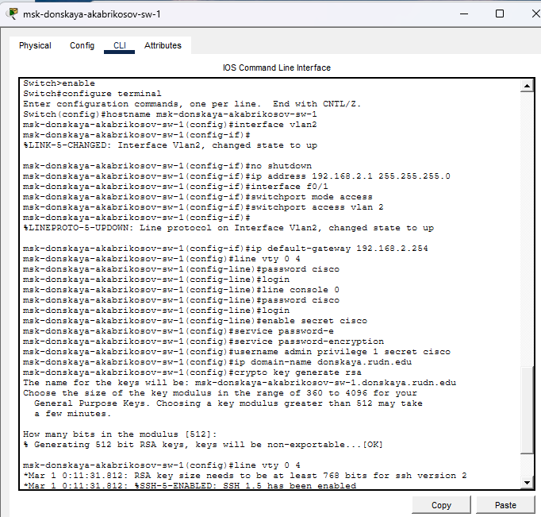
- Рис. 6: Конфигурация коммутатора в CLI
- 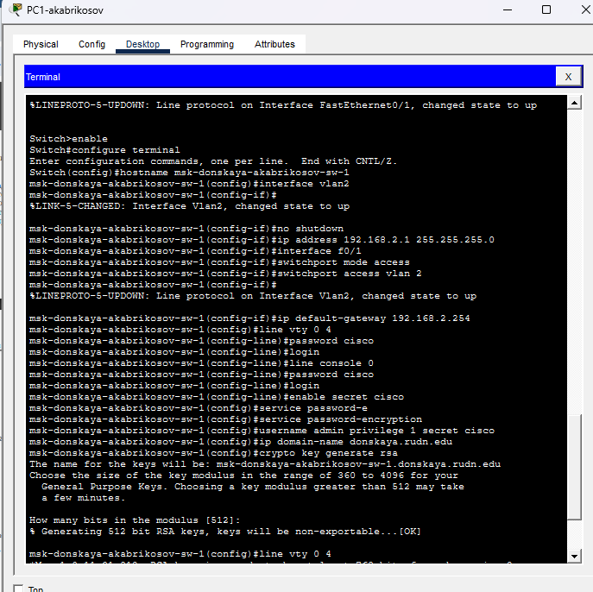
- Рис. 7: Настройка SVI VLAN2 и параметров доступа
- Проверена работоспособность соединения с маршрутизатором.
С ПК PC0 выполнена команда ping 192.168.1.254. Получены ответы без потерь, что подтверждает корректную настройку интерфейса маршрутизатора и сетевого соединения.
- 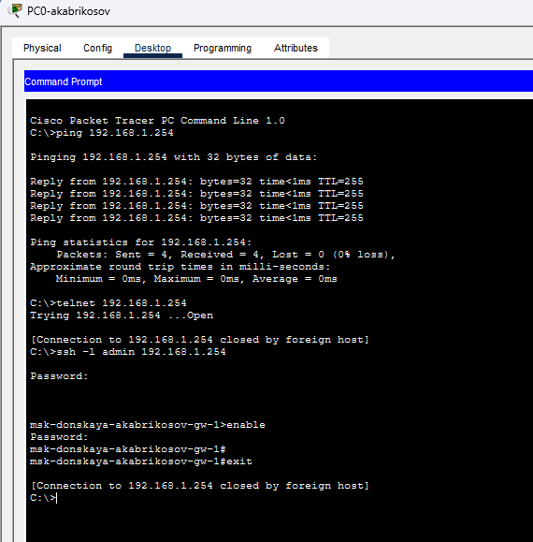
- Рис. 8: Проверка связи PC0 → маршрутизатор (ping), попытки Telnet и SSH
- Проверена работоспособность соединения с коммутатором.
С ПК PC1 выполнена команда ping 192.168.2.1. Ответы получены, что подтверждает доступность интерфейса управления коммутатора.
- 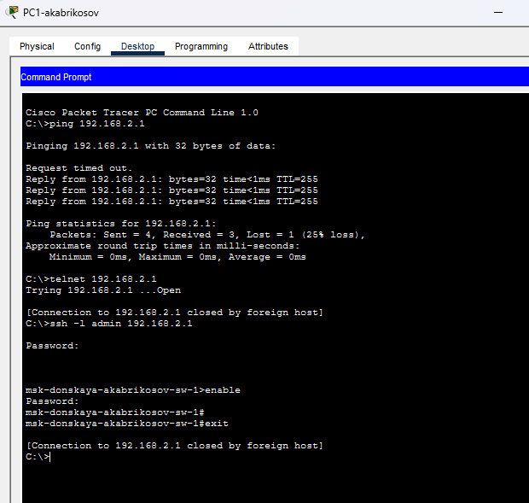
- Рис. 9: Проверка связи PC1 → коммутатор (ping), попытки Telnet и SSH
- Выполнена проверка способов подключения к сетевым устройствам:
  - Консольный доступ — использован для первоначальной настройки маршрутизатора и коммутатора.
  - Telnet — при попытке подключения соединение открывается, но закрывается удалённым устройством, так как на VTY линиях разрешён только SSH.
  - SSH — выполнено подключение с использованием команды ssh -l admin . После ввода пароля получен доступ к CLI устройств и выполнен переход в привилегированный режим.

4 Вывод
В ходе выполнения работы в Cisco Packet Tracer была построена сеть, включающая маршрутизатор, коммутатор и два оконечных устройства. Выполнено подключение ПК к сетевым устройствам и произведена их базовая настройка.
На оконечных устройствах заданы статические IP-адреса в разных подсетях. На маршрутизаторе настроен интерфейс с назначением IP-адреса, обеспечивающего связь с ПК, а также выполнена базовая конфигурация: задание имени устройства, настройка паролей, создание локального пользователя, включение шифрования паролей и генерация RSA-ключей для организации защищённого удалённого доступа.
На коммутаторе настроен интерфейс управления (SVI) VLAN 2, назначен IP-адрес для удалённого администрирования, порт переведён в режим access и привязан к соответствующей VLAN. Также настроены параметры безопасности доступа, включая пароли, локальную учётную запись администратора и поддержку SSH.
Работоспособность соединений проверена с помощью команды ping. Установлено, что сетевые устройства доступны по своим IP-адресам, что подтверждает корректность настройки интерфейсов и параметров сети.
Проверены различные способы подключения к маршрутизатору и коммутатору: через консольный кабель, а также по протоколам удалённого доступа Telnet и SSH. Установлено, что при разрешении только SSH попытки подключения по Telnet завершаются разрывом соединения, тогда как подключение по SSH выполняется успешно после ввода учётных данных. Это подтверждает корректную настройку защищённого удалённого управления сетевыми устройствами.

5 Контрольные вопросы
- Укажите возможные способы подключения к сетевому оборудованию.
Подключение к сетевому оборудованию может осуществляться несколькими способами. Наиболее распространённым является консольное подключение с использованием консольного кабеля, которое применяется для первоначальной настройки устройства. Также возможен удалённый доступ по сети с помощью протоколов Telnet и SSH. Кроме того, в некоторых случаях используется доступ через web-интерфейс или специализированные системы управления сетью.
- Каким типом сетевого кабеля следует подключать оконечное оборудование пользователя к маршрутизатору и почему?
Оконечное оборудование (ПК) подключается к маршрутизатору с помощью прямого витого кабеля (Copper Straight-Through). Это связано с тем, что соединяются устройства разного типа: сетевой адаптер ПК и интерфейс маршрутизатора. Прямой кабель обеспечивает корректное соответствие линий передачи и приёма данных между такими устройствами.
- Каким типом сетевого кабеля следует подключать оконечное оборудование пользователя к коммутатору и почему?
ПК подключается к коммутатору также с помощью прямого витого кабеля (Copper Straight-Through), поскольку соединяются разные типы устройств: конечное устройство и сетевое устройство распределения. Такой тип кабеля используется в стандартных схемах подключения и обеспечивает корректную передачу данных.
- Каким типом сетевого кабеля следует подключать коммутатор к коммутатору и почему?
Для соединения двух коммутаторов традиционно используется перекрёстный кабель (Copper Cross-Over), так как соединяются устройства одного типа. Перекрёстная схема меняет местами линии передачи и приёма, что необходимо для корректного обмена данными. В современных устройствах с поддержкой Auto-MDI/MDIX может использоваться и прямой кабель, так как оборудование автоматически определяет тип соединения.
- Укажите возможные способы настройки доступа к сетевому оборудованию по паролю.
Доступ по паролю настраивается на разных уровнях. Можно задать пароль для входа через консольную линию (line console 0), пароль для удалённого подключения через виртуальные линии (line vty 0–4), а также пароль привилегированного режима (enable password или enable secret). Дополнительно может создаваться локальная учётная запись пользователя с именем и паролем для аутентификации при подключении.
- Укажите возможные способы настройки удалённого доступа к сетевому оборудованию. Какой из способов предпочтительнее и почему?
Удалённый доступ может быть настроен с использованием протоколов Telnet и SSH. Telnet передаёт данные, включая пароли, в открытом виде и не обеспечивает защиту соединения. SSH, в отличие от Telnet, использует шифрование и обеспечивает безопасную аутентификацию и передачу данных. Поэтому предпочтительным способом удалённого доступа является SSH, так как он защищает передаваемую информацию от перехвата и повышает уровень безопасности сети.

